Мемориальную доску композитору Аркадию Островскому установят в Газетном переулке
25.05.2021
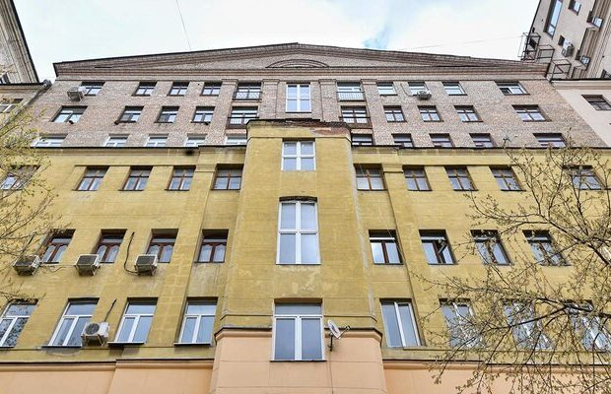
В Газетном переулке в День защиты детей, 1 июня состоится торжественная церемония открытия мемориальной доски русскому композитору Аркадию Островскому.
Памятный знак установят на здании дома композиторов. Он находится по адресу: Газетный переулок, дом 13/15.
По информации с сайта Агентства городских новостей «Москва», авторами мемориальной доски стали московский скульптор Андрей Забалуев и архитектор Михаил Корси. Они объединили портретное изображение Аркадия Островского и нотную строчку его песни «Пусть всегда будет Солнце!».
Кстати, данная концепция стала победителем конкурса грантов «Событие», который организовал Российский еврейский конгресс для поддержки в России инициатив в области еврейской истории и культуры.
В церемонии открытия примут участие представители Союза композиторов России при участии Российского еврейского конгресса, Российского музыкального союза, Евразийского совета композиторов и музыкальных деятелей, «Трансконтинентальной МедиаКомпании» и при поддержке структур Правительства Москвы.

Адрес страницы: http://cao.mos.ru/presscenter/news/detail/9979314.html
Префектура Центрального административного округа города Москвы

